# Le chevreuil *est allé* *chercher* quelque chose à *manger*.

# Il *a trouvé*, *savez*-vou**s** quoi ?

Une touffe d’herbe gelé**e**

et les bourgeon**s** d’un peti**t** sapin.

Il en *mange* tan**t** qu’il n’a plu**s** faim.

***à la maison : Relire deux fois le texte en lecture accompagnée si nécessaire.***

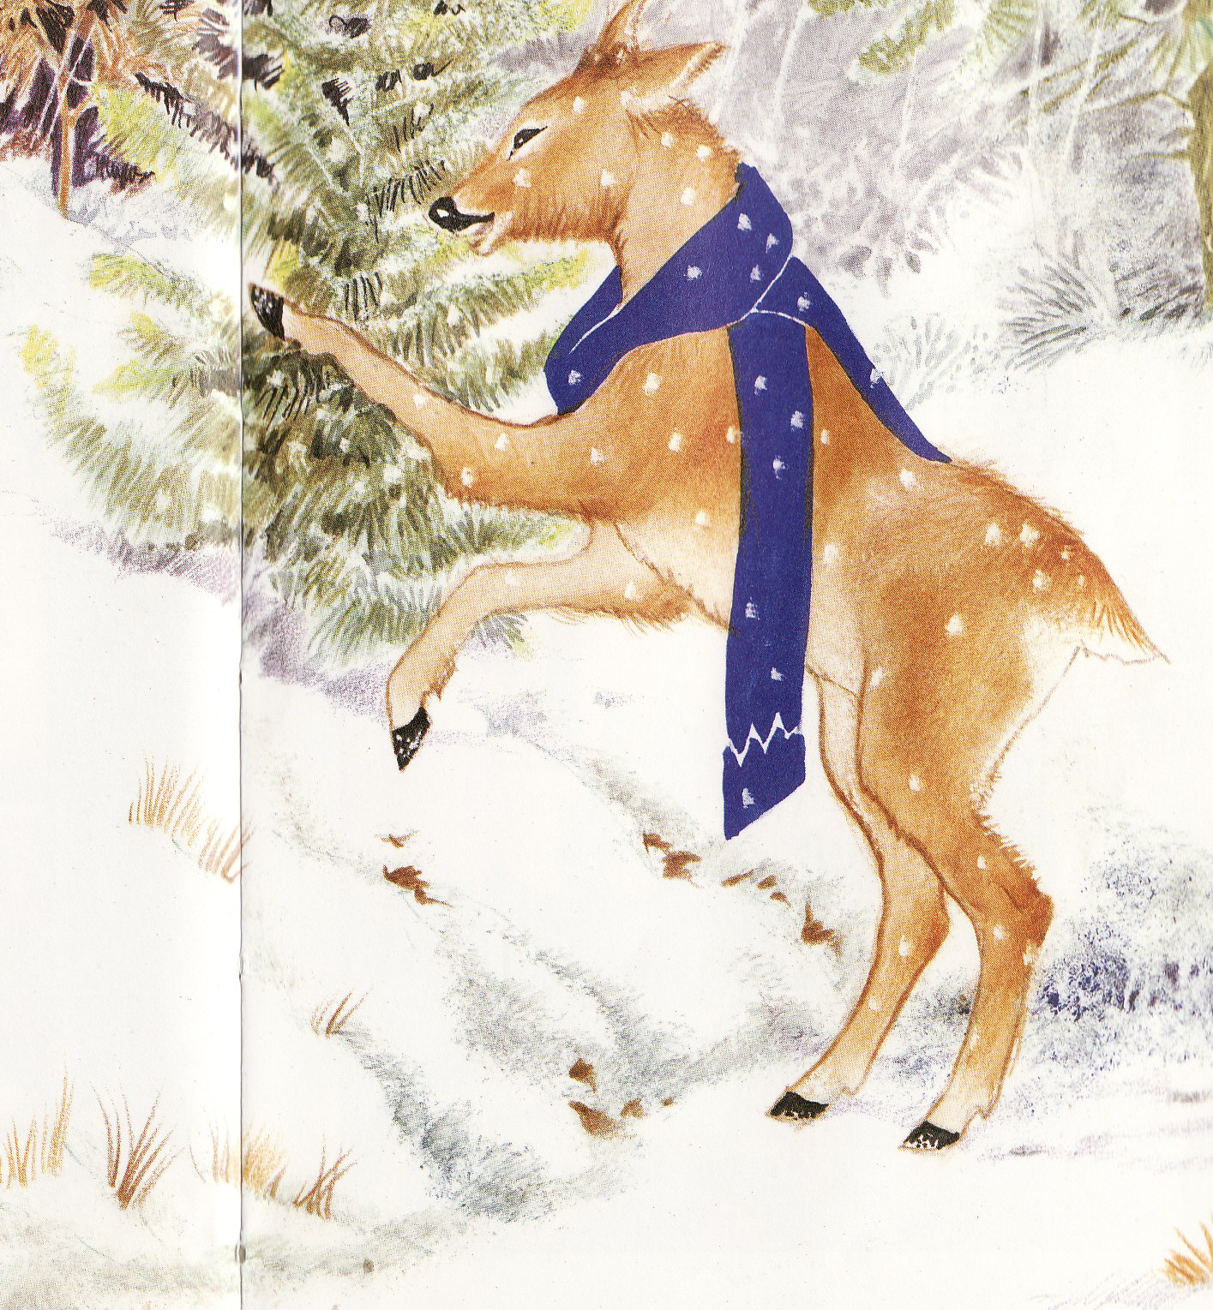

***1 – Vrai ou faux :***

1 - Le chevreuil comme les autres animaux est allé chercher quelque chose à manger. ……

2 - Le chevreuil a trouvé pour manger une touffe d’herbe gelée et des branches de sapin. ……..

3 – Après avoir mangé sa touffe d’herbe, le chevreuil a encore faim. …..

4 – Les bourgeons du sapin trouvés par le chevreuil sont gelés. ……

5 - Le chevreuil mange beaucoup de bourgeons de sapin. …

6 – Le chevreuil n’a plus faim tant il a mangé. ….

7 – Une touffe d’herbe c’est beaucoup de brins d’herbes ensemble. …..

***2 – Ecris le nom des animaux***

|  |  |  |  |
| --- | --- | --- | --- |
|  |  |  |  |
|  |  |  |  |